附件1
西安灞桥纺织医院体检预约流程

教师体检实行微信预约，预约时间上午8：00-12:00下午14:00-17:00
预约方法:扫二维码添加“西安灞桥纺织医院”微信号，发送个人信息和体检日期。
请于预约日期上午8:00在医院门诊大厅导医台登记。
体检时间为10月21日至11月1日，上午8:00至中午11:00（周日及节假日不体检）。
预约登记微信号：17702952495
微信号名称：西安灞桥纺织医院
预约微信号二维码：
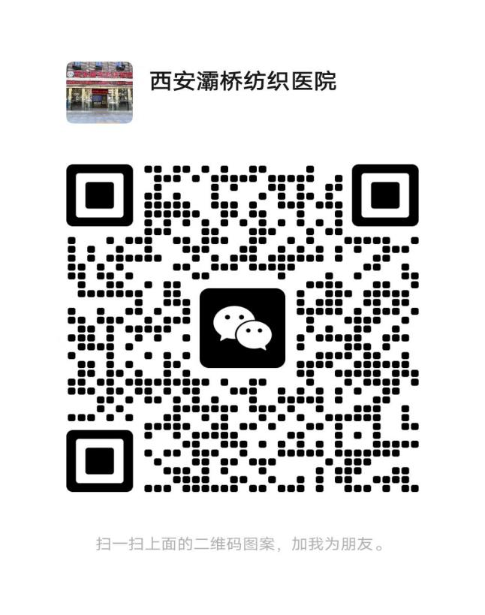
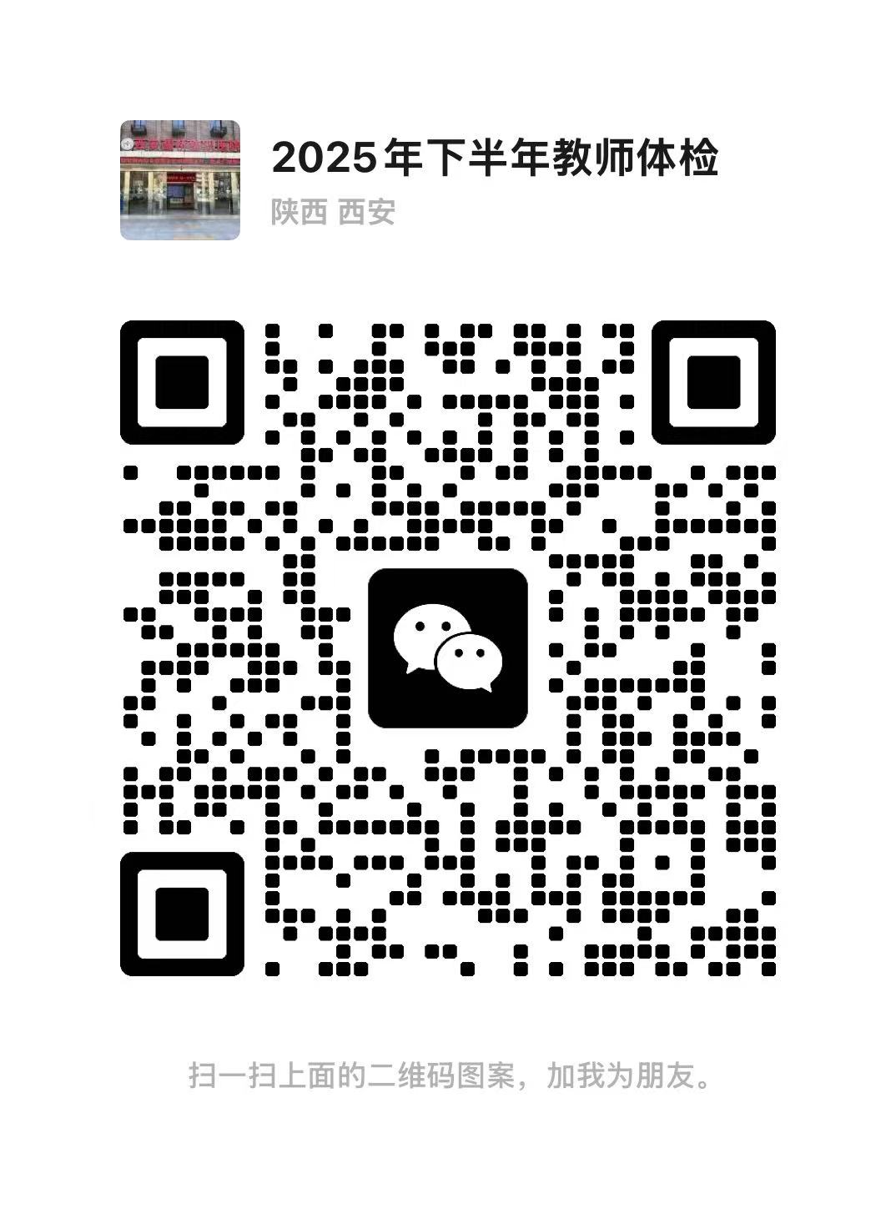

体检流程

（携带身份证、手机、体检表、两寸个人照片1张、教师资格考试合格证明、户籍证明（户口本/暂住证/学生证））
门诊大厅导医台
（核实身份、登记确认信息）

门诊大厅收费处（缴费）
检验科窗口（抽血、留尿）

门诊楼一楼
内科、外科、妇科、眼科、口腔科（查体）
妇科、外科门诊检查室

院内影像中心（心电图、腹部B超）

门诊大厅导医台
交回体检表及报告单、领取爱心早餐

西安庆华医院体检预约流程

体检实行网上预约，预约方法:扫描二维码，填报个人信息和体检日期。（最终体检时间以医院预约时间为准）
请于预约日期上午9:00前在医院体检科一层教资体检办公室领取体检表。
网上预约体检时间为正常工作日（周一至周六），周天及节假日预约无效。体检时间为10月21日至11月1日，上午8:00至中午11:00（周日及节假日不体检）。
相关事宜请咨询电话：83626126
预约微信二维码：
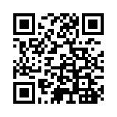

体检流程
（携带身份证、手机、体检表、本人近期免冠一寸彩色白底照片1张、教师资格考试合格证明）
教资体检办公室（体检科一楼）
领取体检表及化验单

相关科室检查
内科、外科、五官科、心电图、腹部超声等

教资体检办公室
交体检表

体检注意事项：
1.体检前一天要注意休息，清淡饮食，勿饮酒、勿劳累,体检前需禁食至少8小时，否则将影响化验结果的有效性。避免剧烈运动和情绪激动，保证充足睡眠，以免影响体检结果。
2.体检当天需空腹，禁食。（需空腹检查的项目为抽血、腹部B超）
3.请在领到体检表和化验单后认真核对所有个人信息，如有信息不符及时告知工作人员。
4.经期不宜做尿液检查。孕期请预先告知医护人员，不安排做放射及其他有影响的检查。做放射线检查前请除去身上佩戴的金银、玉器等饰物。
5.按规定时间采血。最迟不宜超过10：00抽血，超过会由于体内生理性内分泌激素的影响，血液状态发生变化，检测值容易失真。

